海南大学热带作物学院

网络远程复试—考生端操作指南

因疫情防控需要，我院今年的研究生招生复试工作将采用网络远程复试方式，系统使用教育部推荐的由学信网开发的“**研究生招生远程面试系统**”，备用系统为“**腾讯会议**”系统。现就远程复试的**平台配置、系统操作流程及其具体要求**，说明如下：

**一、总体要求**

网络远程复试的考生，应按照学院要求提前准备好硬件设备和网络环境，提前安装好指定软件，并按指定时间配合完成网络远程复试平台的模拟操作测试。考生如有困难，请及时向学院沟通反馈，确保每一位考生在复试前达到平台运行所要求的软硬件环境的要求，并能熟悉平台操作流程，顺利完成网络远程复试工作。

**二、硬件及环境要求**

（一）**硬件设备**：需要两台能够进行音、视频网络沟通交流的设备，以满足网络复试的“**双机位**”的要求。能进行网络音视频的相应设备包括，笔记本电脑、手机、台式机（配备摄像头和音频的输入/输出设备）、平板电脑。“双机位”设备组合方式不限，**建议优先采用“笔记本电脑（一机位，主机位） + 手机（二机位）”**的搭配方式，音视频效果达到清晰。

（二）**网络环境**：能够达到远程网络视听要求的流畅、稳定地进行音视频通信的网络环境。即，笔记本电脑、台式机建议优先使用家庭有线网络（不低于10M带宽），移动端（手机）应该具备不低于**4G的网络**环境应用。

（三）**空间环境**：可封闭或相对独立的空间，安静整洁，无人员及噪音打扰。复试期间严禁他人进入，严禁在周边可视范围内存放书刊、资料等物品。**考前需360度展示周边环境。**

**三、软件平台**

**（一）主平台：学信网开发的“网络远程面视系统”**

1．PC端平台访问

为保证网络远程面试能够正常进行，主机位**推荐使用笔记本电脑**（或台式机+外接高清摄像头+麦克风+音箱），并安装**最新版谷歌Chrome浏览器**。面试平台访问地址为：https://bm.chsi.com.cn/ycms/stu/。登录口令为学信网登录口令。

2．移动端平台访问

访问地址为：https://bm.chsi.com.cn/ycms/stu/。

3．实人验证

**考生首次登录系统，或每次进入考场之前均需要进行实人(身份)验证**。本系统提供支付宝 App 和学信网 App 两种验证方式。请提前在移动设备上安装支付宝 App 或学信网 App（下载地址：https://www.chsi.com.cn/wap/download.jsp）。**建议安装或已有**支付宝（实人验证用）APP。

**（二）备用平台：腾讯会议**

当主平台系统因网络拥堵、服务器端故障等原因无法访问时，启用备用平台，即“**腾讯会议”**。“双机位”设备均需提前安装并进行测试。

1．PC端下载安装

通过百度搜索“**腾讯会议 PC端**”到官网下载安装，或直接点击以下地址（访问地址：<https://guanjia.qq.com/sem/971/index.html?ADTAG=media.buy.baidu.SEM> ），“**普通下载**”下载安装。

2. 移动端下载安装

安卓或苹果手机请通过手机的“应用商店”，搜索“腾讯会议”，然后下载安装。

3．使用方法

复试小组会建立一个视频会议的“会场”，通过发放邀请码和密码的方式，依次“邀请”考生进入“会场”进行复试。

**四、“双机位”要求**

**“双机位”，**即考生面试过程中，需要有两台音视频设备同时在工作。一台为主机位（一机位），负责采集考生正面上半身视频信息和音频信息；一台为二机位，负责采集考生所在环境的全景视频信息和音频信息。“研究生招生远程面试系统”的“双机位”设置及要求如下：

**（一）主机位**（一机位）**优先推荐使用带音、视频功能的笔记本电脑**，或者已配备摄像头、麦克风、音箱设备的台式机。具体要求：

1.主机位 位于考生正前方，能看到考生清晰的上半身影像。尽量平行视角。

2.面试期间，考生双手须在一机位视域内。

3.主机位上线，考生通过登录如下网址：https://bm.chsi.com.cn/ycms/stu/。

**（二）二机位 推荐为具有4G以上网络访问能力的智能手机**。具体要求：  
 1.二机位位于考生的左或右后方45度角、1.5米左右的位置。

2.二机位视域内应包含：考生、一机位屏幕、及考生目视前方的视域。

3.二机位上线，通过扫描已成功登录的主机位（一机位）界面上的二维码登录。

**（三）其他要求**

1.面试过程中，**禁止**考生佩戴耳机或耳麦，请使用独立音频输出（音箱/喇叭）设备。若有声音回响，考官语音时，考生可暂时自行关闭考生端的音频输入（麦克风）设备，考官语音停止时，应即时打开。

2.面试考生所在空间环境应光线充足，不过于曝光或阴暗。

3.请自备桌面台灯，主机位采光不足时，以备补光之用。

“腾讯会议”双机位设置参照“研究生招生远程面试系统”的“双机位”设置。

**五、网络远程复试平台使用培训**

**考生应于5月22日前，按要求准备好相应设备，安装好应用平台软件，并做好基本调试。学院计划于5月22-26日检查确认考生设备配置及面试环境情况，**进行网络远程复试平台演示说明及使用培训，请考生们保持手机畅通，等候提醒，分批次进行测试确认。

**六、网络远程复试特别提醒**

**考生要**认真阅读教育部《2020年全国硕士研究生招生工作管理规定》《关于做好2020年全国硕士研究生复试工作的通知》《国家教育考试违规处理办法》《中华人民共和国刑法修正案（九）》以及海南大学和热带作物学院发布的相关招考信息。**须知晓：**

**1.**在法律规定的国家考试中，组织作弊的行为；为他人实施组织作弊提供作弊器材或者其他帮助的行为；为实施考试作弊行为，向他人非法出售或者提供考试的试题、答案的行为；代替他人或者让他人代替自己参加考试的行为都将触犯刑法。

**2.**在复试过程中有违规行为的考生，一经查实，即按照规定严肃处理，取消录取资格，记入《考生考试诚信档案》。

**3.**入学后3个月内，学校将按照《普通高等学校学生管理规定》有关要求，对所有考生进行全面复查。复查不合格的，取消学籍；情节严重的，移交有关部门调查处理。

**4.**复试是国家研究生招生考试的一部分，复试内容属于**国家机密级**。**复试过程中禁止录音、录像和录屏**，**禁止将相关信息泄露或公布**；**复试全程只允许考生一人在面试房间，禁止他人进出。若有违反，视同作弊**。

**七、未尽事宜，咨询电话**：0898-66273817

后附：腾讯会议双机位模式设置教程（考生端）

海南大学热带作物学院

二0二0年五月二十日

**腾讯会议双机位模式设置教程（备用系统考生端）**

1. 准备设备：带摄像头的笔记本电脑或电脑+外接摄像头、像素清晰的手机。
2. 在电脑端下载并安装腾讯会议pc端，下载网址：

<https://meeting.tencent.com/download-center.html?from=1001>。

并使用手机号码注册帐号。

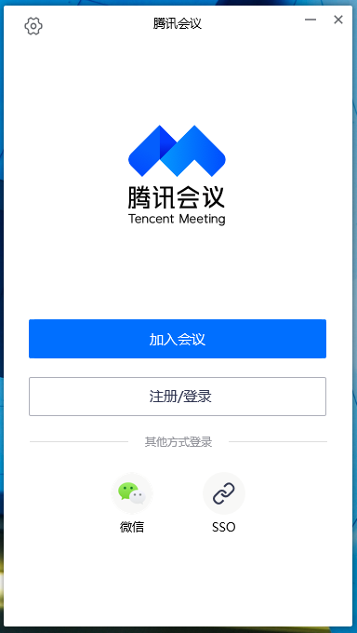

1. 根据学院公布的复试信息，使用会议号进入候考区会议室，“您的名称”输入复试号-姓名-主，同时选中“自动连接音频”和“入会开启摄像头”。

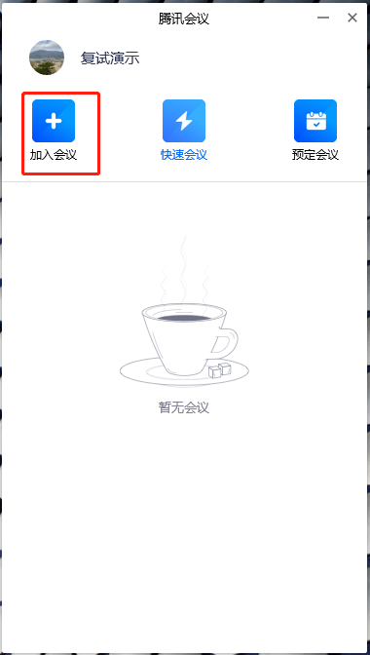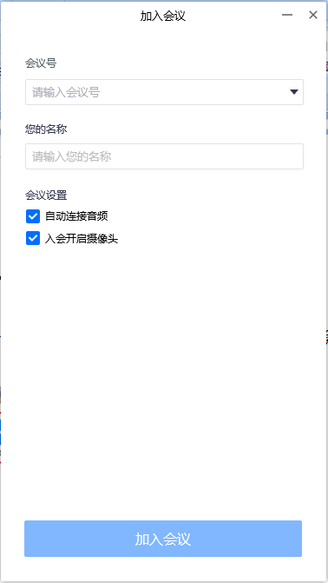

点击左上角头像，选择“设置”页面，选择使用的摄像头和扬声器，调整摄像头位置，使正面上半身画面入镜（距离屏幕约50cm）：

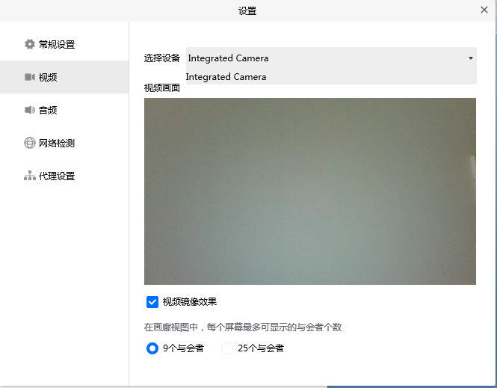

1. 在手机微信中搜索“腾讯会议”小程序，点击进入或应用商店中搜索，输入“会议号”和“入会名称”（复试号-姓名-辅），选中“入会关闭麦克风”、“入会关闭扬声器”、“入会开启摄像头”。

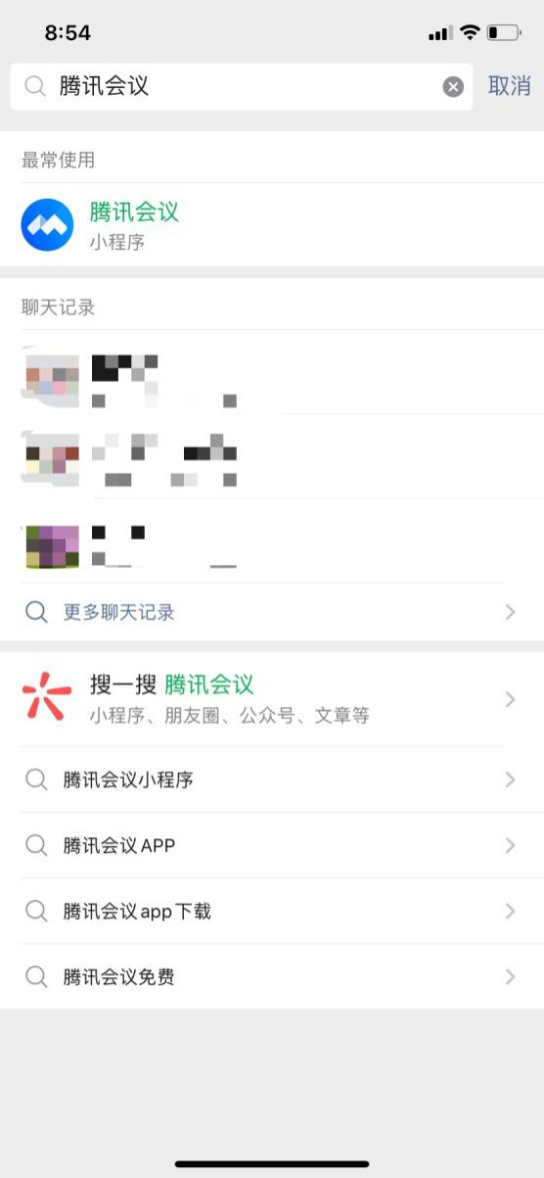 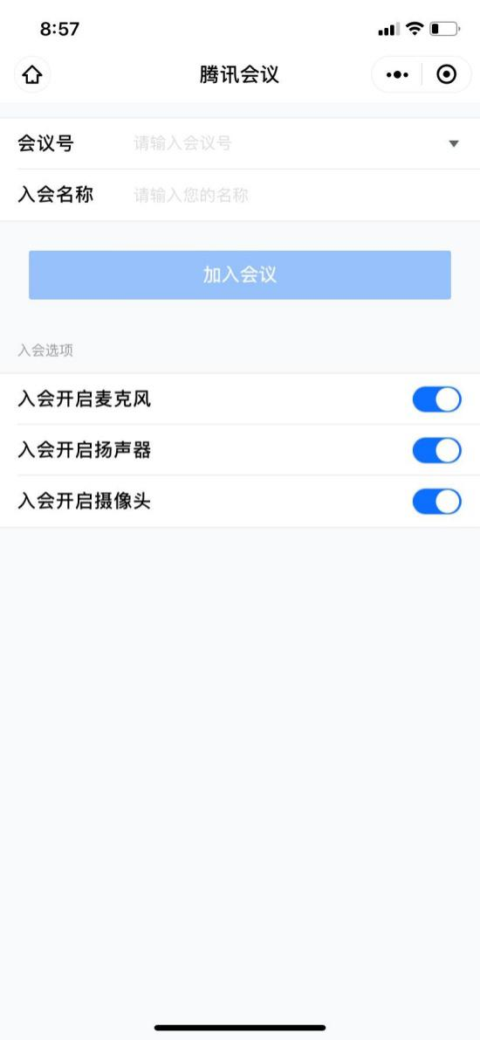

把手机放在身体右后方，与身体成45°角，摄像头须对准电脑屏幕、桌面和右侧身体。



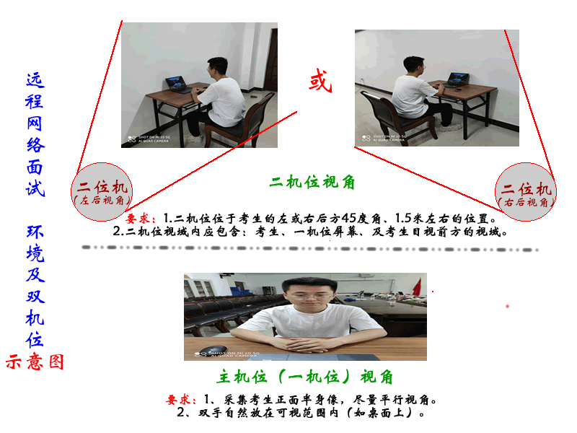

1. 调试好设备后，请耐心等待老师邀请，之后会依次进入候考考场和面试考场。为保证面试过程顺利，请提前测试网络状况、视频音频设备，在面试过程中遇到问题请及时向老师反馈。